Государственное бюджетное учреждение социального обслуживания населения Свердловской области
«Центр социальной помощи семье и детям города Полевского»
(ГБУ СОН СО «ЦСПСиД города Полевского)

Отчет
о работе Попечительского совета ГБУ СОН СО «ЦСПСиД города Полевского»

Полевской 2015г.
С целью организации и проведения мероприятий и акций социальной направленности, а так же для эффективной реабилитации и социализации воспитанников Центра был разработан план проведения досуговых мероприятий для воспитанников Центра совместно с членами попечительского совета.
В период май-декабрь 2014 года были проведены следующие совместные мероприятия:
- презентация «Всесоюзная здравница Артек»
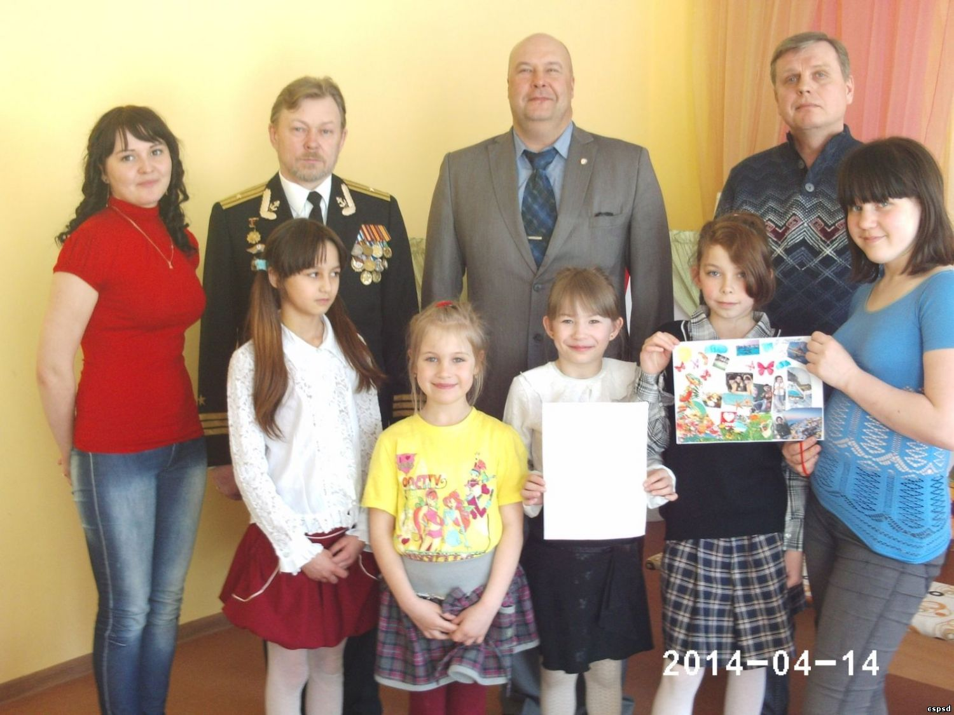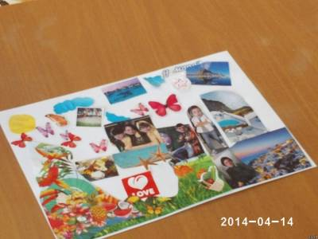
- экскурсии: в Музей морской славы г.Полевского, в музей «Северская домна», в музей памяти войнам-афганцам «Мы с тобой, солдат», в СИЗО ОМВД России по г.Полевскому и др.
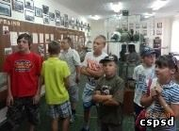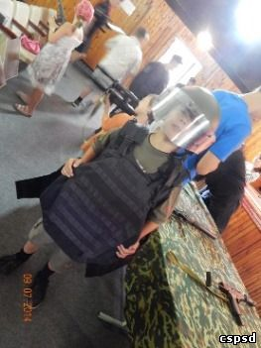

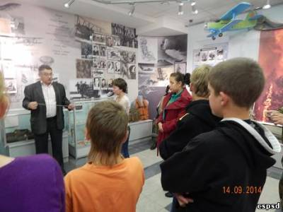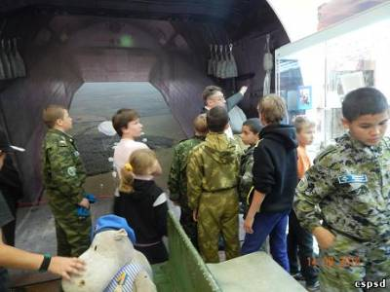
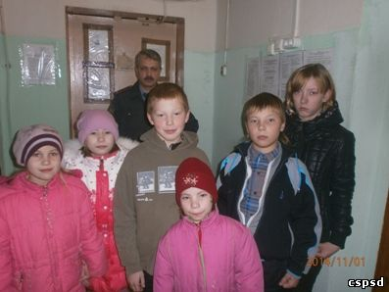

- участие в митингах: «Мир, труд, май», «День победы», «День пограничника», «День памяти и скорби», «День ВДВ», «День Неизвестного солдата»
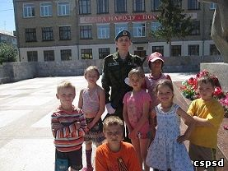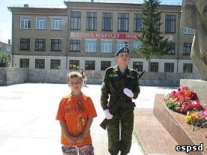

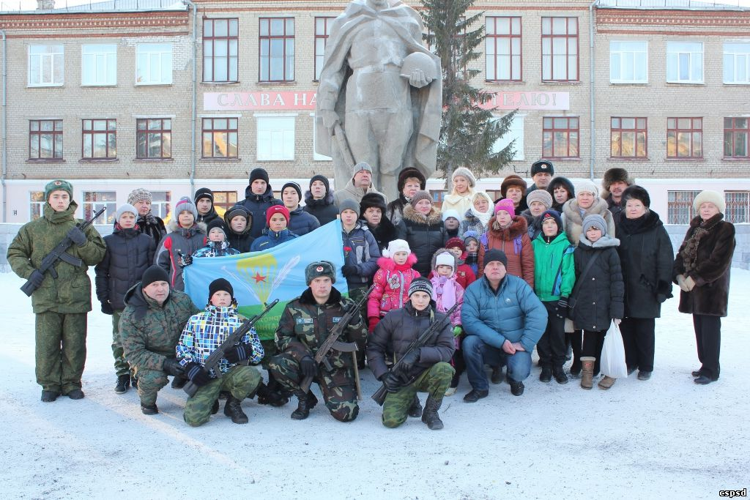
- праздничные концерты: «День семьи, любви и верности», «Здравствуй, школа!» и др.
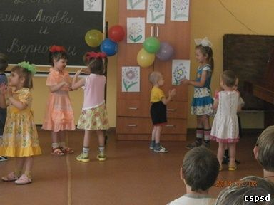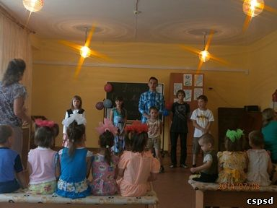

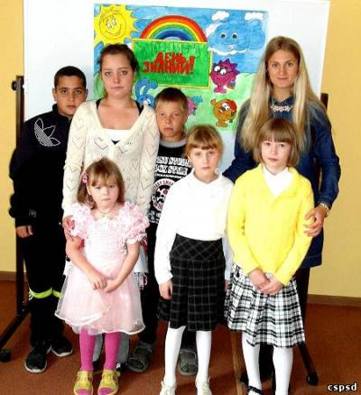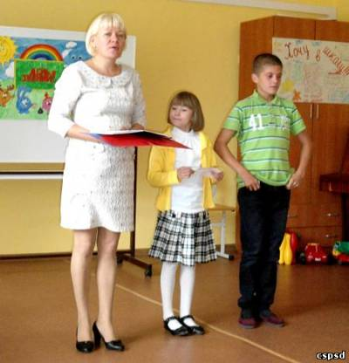
- круглые столы и т.д.
С привлечением средств попечительского совета в 2014 году организованы:
- Областной конкурс-фестиваль «Город мастеров» - приобретение призового фонда (ИП Куликова Е.С. м-н «Радуга детства»)
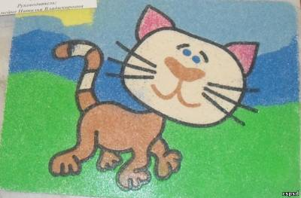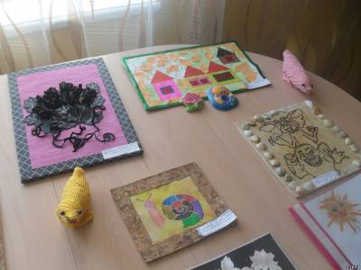
- Областная спартакиада «Город олимпийских надежд» - приобретение призового фонда (ИП Бастун М.Л. м-н «Буратино»)
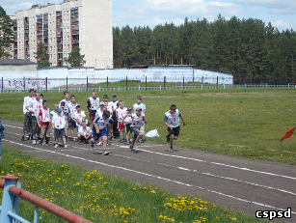
- Рыбалка на Калиновке – приобретение формы участникам, оплата организационных расходов (Сапронова Н.Н.)
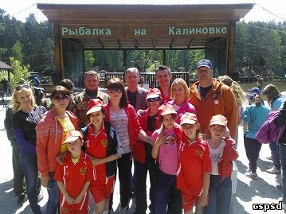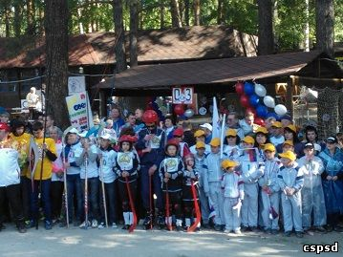
- Экскурсия в музей военной техники «Боевая слава Урала» г.В.Пышма
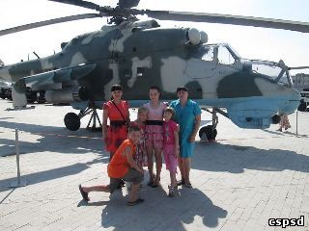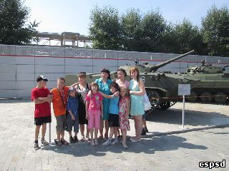
- Поездка на представление в Цирк г. Екатеринбург - билеты, оплата автобуса (Сапронова Н.Н.)
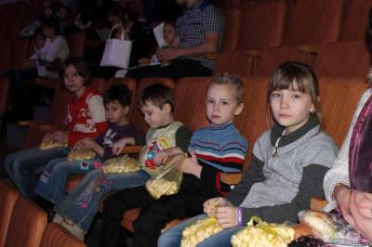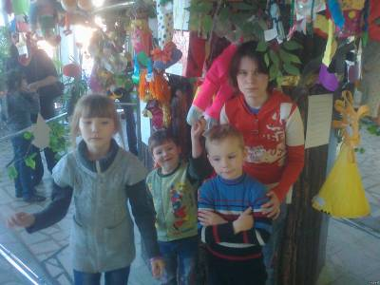
Организация данных мероприятий позволила обеспечить выполнение следующих задач:
- Профилактика самовольных уходов (снижение количества сам.уходов за 2014 год составило 41 %);
- Организация занятости несовершеннолетних во внеурочное время, в том числе в период каникул (4 н/летних были трудоустроены на летний период, 12 н/л прошли летнее оздоровление);
- Организация психологической помощи несовершеннолетним, проживающим в ГБУ СОН СО «ЦСПС и Д города Полевского»;
- Организация и проведение работы по профилактике детского травматизма, пропаганде ПДД, пожарной безопасности;
- Воспитание привычек здорового образа жизни (снижение употребления ПАВ, табака, увеличение занятий по физической культуре);
- Подготовка несовершеннолетних к самостоятельной жизни в обществе;
- Формирование у несовершеннолетних социально-одобряемого поведения (отсутствуют правонарушения среди воспитанников Центра).

